Projektmunka dokumentálása
Mozipont webalkalmazás
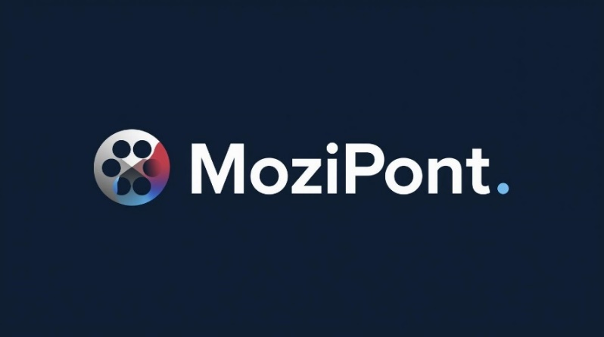

Premontrei Szakgimnázium és Technikum
Keszthely
2026
Szoftvertesztelő és fejlesztő szak
5-0613-12-03
Készítette:
Palkovics Tamás Tibor, Vadász Dániel

Tartalom
Bevezetés 3
Adatbázis 5
Users Tábla: 6
Filmek Tábla 8
Sorozatok Tábla 11
Backend 14
Frontend 15
Felhasznált programok a projekt során 16
Melléklet 18

Bevezetés
A projektmunkánkat ketten valósítottuk meg: Palkovics Tamás Tibor és Vadász Dániel.
A projektünk neve: Mozipont
A téma kiválasztását elsősorban a közös érdeklődési körünk inspirálta, hiszen mindketten szívesen töltjük a szabadidőnket a filmek és sorozatok világában. Célunk egy olyan átlátható felület létrehozása volt, amely nemcsak informál, hanem segíti is a felhasználókat a tájékozódásban. Úgy gondoljuk, a filmnézés élménye akkor teljes igazán, ha lehetőségünk van megosztani a véleményünket, és mások tapasztalatai alapján választhatunk új tartalmakat.
Az alkalmazás segítségével a látogatók leírásokat olvashatnak, megtekinthetik az előzeteseket (trailereket), és kereshetnek a filmek és sorozatok között. Emellett saját listát készíthetnek, és elmenthetik a kedvenceiket. A platformon helyet kaptak heti ajánlók, egy „Top 50” film és sorozat oldal, valamint egy interaktív mozitérkép is, amely megmutatja a hazai filmszínházak elhelyezkedését. Kiemelt célunk, hogy a felhasználók minőségi szórakozásra találjanak, és a közösség erejével segítsék egymást.
A fejlesztés megkezdésekor fontosnak tartottuk, hogy a piacon lévő megoldásokhoz képest valami pluszt nyújtsunk. Hiányoltuk azokat az alkalmazásokat, amelyek egyszerre kezelik az információszerzést és a személyre szabott igényeket. Rendszerünk egyik legfontosabb újítása, hogy a felhasználók által kedvelt kategóriák alapján képes személyre szabott ajánlásokat kínálni. Ezáltal mindenki könnyebben fedezhet fel olyan műveket, amelyek valóban illeszkednek az ízléséhez.
Összességében a projekt nem csupán a technikai tudásunkat demonstrálja, hanem a mozgóképkultúra iránti elkötelezettségünket is. Bízunk benne, hogy webalkalmazásunk a jövőben hasznos eszközzé válik a kikapcsolódni vágyók számára, és hozzájárul a filmes közösségi élet élénkítéséhez.
A projekt megvalósítását a szoros és összehangolt csapatmunka alapozta meg. A feladatok – beleértve a felhasználói felület és a szerveroldali logika fejlesztését – tudatos megosztása lehetővé tette az erőforrások optimális kihasználását. A rendszeres konzultációk és a közös problémamegoldás révén hatékonyan kezeltük az akadályokat, miközben mindkét területen jelentős új tapasztalatokkal gazdagodtunk.
A fejlesztés ideje alatt a kommunikációs készségeink és az empatikus hozzáállásunk is sokat fejlődött. Megtanultuk, hogy a nyílt párbeszéd és a konstruktív visszajelzés elengedhetetlen a minőségi munkavégzéshez. Ez a tapasztalat a jövőbeli szakmai pályafutásunk során is rendkívül értékes lesz számunkra.
Az időmenedzsment terén a szigorú tervezést és a határidők következetes betartását tartottuk szem előtt. A részletes ütemterv segített abban, hogy elkerüljük a vizsgaidőszak végi kapkodást, és minden fejlesztési fázist nyugodt körülmények között zárhassunk le. Szervezettségünknek köszönhetően minden funkciót időben sikerült implementálnunk. Ebben nagy segítségünkre volt az alábbiakban látható Gantt-diagram[1], amelynek segítségével előre meg tudtuk tervezni a különböző munkafolyamatok időigényét.

Adatbázis felépítése és logikai modellje

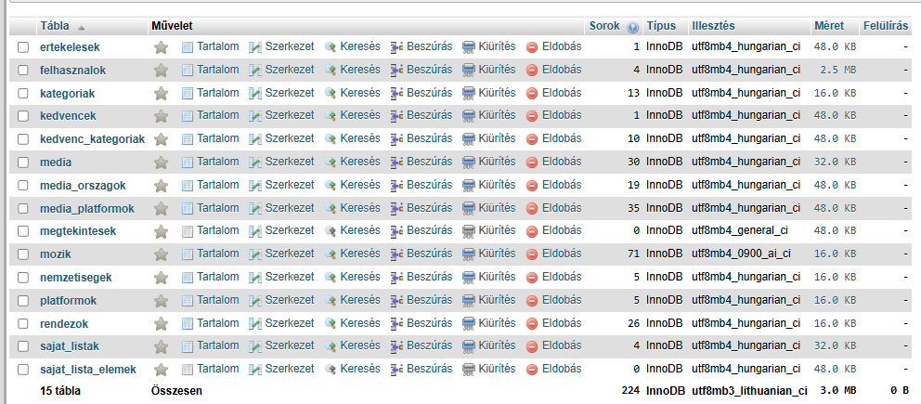
A Mozipont alkalmazás adatbázisa összesen tizenöt táblát tartalmaz, amelyek logikusan és strukturáltan fedik le a platform teljes funkcionalitását. A rendszer alapját a fő entitásokat tartalmazó táblák adják. Ezek közül a legfontosabb a felhasznalok tábla, amely a regisztrált tagok alapvető adatait – mint a felhasználónév, az e-mail cím, a titkosított jelszó és a jogosultságok – tárolja. A tartalmi rész központja a media tábla, amely magukat a filmeket és sorozatokat fogja össze a hozzájuk tartozó címekkel, leírásokkal, megjelenési évekkel és előzetesekkel. Ezen tartalmak műfaji besorolását a kategoriak tábla, míg a megtekintésükre szolgáló felületeket a platformok (például Netflix, HBO Max vagy mozi) tábla biztosítja. Az alkotókhoz köthető információkat a rendezok és a nemzetisegek táblákban rögzítettük. Az interaktív térképes funkció hátterét pedig a mozik tábla adja, amely a hazai filmszínházak elhelyezkedéséhez szükséges adatokat tartalmazza.
A felhasználói élményt és az interakciókat egy külön logikai csoport kezeli. A közösségi funkciókat az ertekelesek tábla biztosítja, amely összeköti a felhasználókat a médiatartalmakkal, rögzítve a látogatók szöveges véleményeit és pontszámait. A személyre szabhatóság kulcsa a kedvencek és a kedvenc_kategoriak táblákban rejlik: ezek mentik el, hogy egy-egy felhasználó mely filmeket és műfajokat preferálja, ami az egyedi ajánlórendszerünk alapját is képezi. A platformon belüli aktivitást és nézettségi statisztikákat a megtekintesek táblában vezetjük, míg a sajat_listak tábla lehetőséget ad a felhasználóknak, hogy saját, egyedi gyűjteményeket (például „Hétvégi filmezés”) hozzanak létre.
Mivel az adatbázisban számos több-a-többhöz (N:M) kapcsolat található, ezek feloldására úgynevezett kapcsolótáblákat alkalmaztunk. A sajat_lista_elemek tábla rendeli hozzá a konkrét filmeket a felhasználók által létrehozott listák fejléceihez. Hasonló logikával működik a media_orszagok és a media_platformok tábla is.
Technikai szempontból az adatbázis InnoDB tárolómotort és utf8mb4_hungarian_ci karakterkódolást használ, amely garantálja az adatbázis integritását, a tranzakciók biztonságos kezelését, a relációk (idegen kulcsok) megfelelő működését, valamint a magyar ékezetes karakterek hibátlan megjelenítését.

Az adatbázis relációs modellje (ER diagram) és a kulcstáblák jellemzése
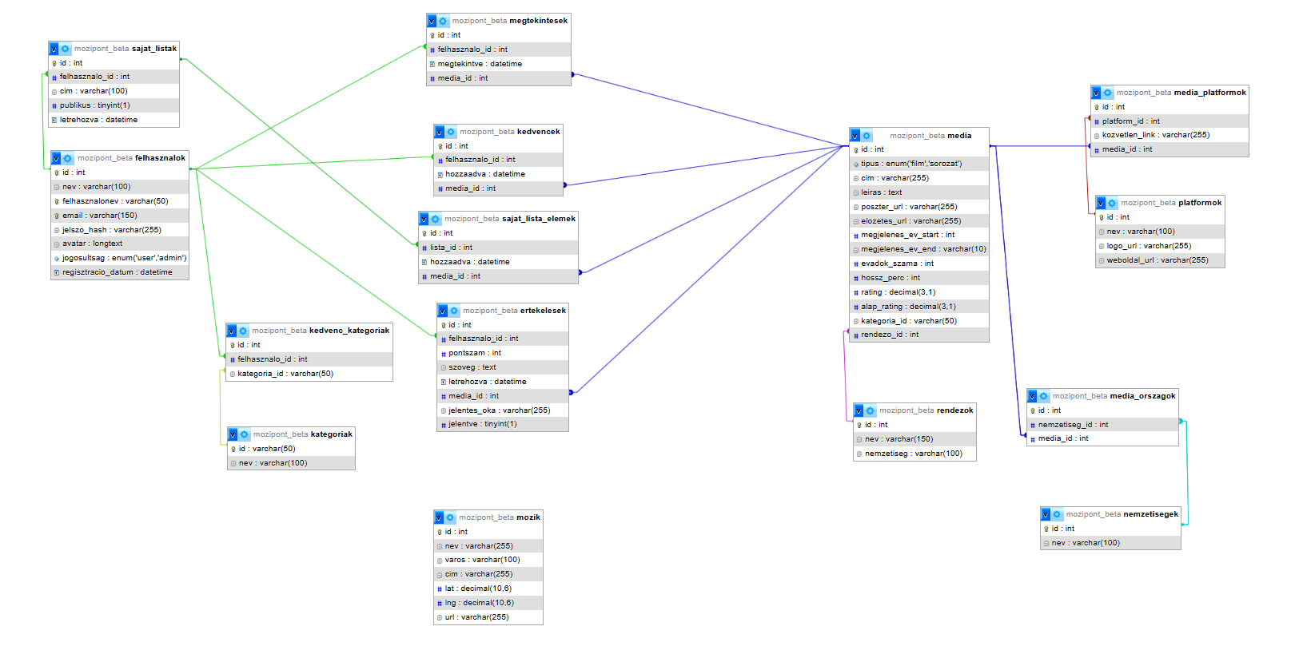

A relációs adatbázis megtervezésekor (amelyet a fenti ER diagram is szemléltet) különös figyelmet fordítottunk a táblák közötti logikai kapcsolatok (Foreign Keys) kialakítására. A rendszer gerincét a felhasználók és a tartalmak, valamint az ezeket összekötő interakciók adják. Az alábbiakban a három legfontosabb tábla felépítését részletezzük:
1. A felhasznalok tábla
Ez a tábla a rendszer alapköve, amely a regisztrált felhasználók adatait tárolja. Az ábrán is jól látható, hogy a legtöbb interakciós tábla zöld vonalakkal ehhez az entitáshoz kapcsolódik.
- id (int): Elsődleges kulcs (Primary Key), amely egyedien azonosít minden fiókot.
- nev (varchar) és felhasznalonev (varchar): A felhasználó teljes neve, illetve a platformon használt egyedi azonosítója.
- email (varchar): Kapcsolattartáshoz és belépéshez használt e-mail cím.
- jelszo_hash (varchar): Titkosítva (hash-elve) tárolt jelszó a biztonság érdekében.
- avatar (longtext): A felhasználó profilképének elérhetősége.
- jogosultsag (enum): Szerepkör-alapú jogosultság, amely 'user' vagy 'admin' lehet.
- regisztracio_datum (datetime): A fiók létrehozásának időbélyege.
- Kapcsolatai: 1:N kapcsolatban áll az ertekelesek, kedvencek, sajat_listak, megtekintesek és kedvenc_kategoriak táblákkal.
2. A media tábla
Ez a központi entitás felelős a platformon elérhető összes film és sorozat adatainak tárolásáért. Kialakítása lehetővé teszi a két formátum egységes, mégis megkülönböztethető kezelését.
- id (int): Elsődleges kulcs, a tartalom egyedi azonosítója.
- tipus (enum): Meghatározza, hogy a rekord 'film' vagy 'sorozat'.
- cim (varchar) és leiras (text): A mű címe és szinopszisa.
- poszter_url és elozetes_url (varchar): A borítókép és a trailer hivatkozása.
- megjelenes_ev_start (int) és megjelenes_ev_end (varchar): A kiadás és befejezés éve.
- evadok_szama (int) és hossz_perc (int): A tartalom terjedelmét leíró adatok.
- alap_rating és rating (decimal): Külső forrásból származó, illetve a saját felhasználók által generált értékelések átlaga.
- kategoria_id és rendezo_id: Idegen kulcsok (Foreign Keys), amelyek a kategoriak és a rendezok táblákra mutatnak.
3. Az ertekelesek tábla
Ez a tábla a közösségi élmény magja. Feloldja a felhasználók és a tartalmak közötti több-a-többhöz (N:M) kapcsolatot, rögzítve, hogy ki, mit és hogyan értékelt.
- id (int): Az értékelés egyedi azonosítója.
- felhasznalo_id (int): Idegen kulcs a véleményt író felhasználóhoz.
- media_id (int): Idegen kulcs az értékelt tartalomhoz.
- pontszam (int): A numerikus értékelés (pl. csillagok).
- szoveg (text): A szöveges kritika.
- letrehozva (datetime): Az értékelés időpontja.
- jelentve (tinyint) és jelentes_oka (varchar): Moderációs mezők, amelyek jelzik, ha egy értékelést a közösség sértőként jelentett az adminisztrátoroknak.

Backend

Frontend

Felhasznált programok a projekt során
- Microsoft Office:Word, PowerPoint: A Microsoft Word programot a projekt teljes dokumentációjának elkészítésére használtam, amely tartalmazta a tervezési leírásokat, technikai magyarázatokat és a projekt bemutatását. A PowerPoint segítségével készült el a vizsgaremek bemutatása, amelyet a projekt védése során alkalmaztam.
- Figma: A Figma programot a webalkalmazás felhasználói felületének megtervezésére használtuk. Itt készültek el az oldalak vázlatai és a vizuális elrendezések, amelyek nagyban segítették a fejlesztési folyamatot, mivel előre meghatározták az alkalmazás felépítését és kinézetét.
- Canva: A Canva online tervezőeszközt az oldal logójának elkészítésére alkalmaztuk. A program lehetőséget biztosított gyors és esztétikus grafikai elemek létrehozására, amelyek illeszkedtek a webalkalmazás arculatához.
- Inkscape: Az Inkscape segítségével szerkesztettük és finomítottuk az egyes grafikai elemeket. A vektorgrafikus megoldások alkalmazásával javítottuk az oldal vizuális megjelenését, biztosítva, hogy a grafikai elemek különböző felbontásokon is megfelelő minőségben jelenjenek meg.
- Google Drive: A projekt kezdeti szakaszában a Google Drive-ot használtuk a nagyobb méretű fájlok megosztására és biztonságos tárolására. Ennek köszönhetően a projektfájlok több eszközről is elérhetők voltak, valamint lehetőségünk volt az iskolában elkészített kódrészletek mentésére és későbbi felhasználására.
- Vtk Moodle: A projekt különböző szakaszait és mérföldköveit a VTK Moodle rendszerben töltöttük fel. Ez lehetőséget biztosított a tanárok számára a folyamatos nyomon követésre és visszajelzésre, valamint itt kaptunk segédanyagokat és szakmai útmutatásokat (például adatbázis-felépítés, backend kódstruktúra).
- Messenger: A Messenger alkalmazást rövidebb, gyors egyeztetésekre, kisebb hibák javításának megbeszélésére és ötletek megosztására használtuk.
- Discord: A Discord platformot összetettebb problémák közös megbeszélésére, képernyőmegosztásra, valamint közös kódolásra alkalmaztuk, ami hatékony csapatmunkát tett lehetővé.
- GitHub: A GitHub szolgáltatást a projekt teljes forráskódjának folyamatos feltöltésére és kezelésére használtuk. Ez volt a projekt elsődleges és hivatalos tárolási helye, ahol a fejlesztés minden állapota nyomon követhető. A vizsgabizottság számára is ezen a felületen érhető el és tekinthető meg a projekt teljes kódállománya, valamint a fejlesztési folyamat.
- Visual Studio Code: A projekt teljes forráskódját a Visual Studio Code fejlesztőkörnyezetben készítettük el. A program kiegészítői és beépített funkciói megkönnyítették a hatékony és áttekinthető kódolást.
- Docker Desktop: A Docker Desktop segítségével az adatbázist konténerizált környezetben futtattuk, amely biztosította, hogy az adatbázis minden fejlesztői gépen azonos módon, egyszerűen és reprodukálhatóan legyen indítható és használható.
- Postman: A Postman alkalmazást a backend végpontok tesztelésére és ellenőrzésére használtuk, így biztosítva a megfelelő működést és az adatok helyes kezelését.
- Material Ui: A Material UI komponensgyűjteményt a webalkalmazás felhasználói felületének kialakításához alkalmaztuk. A könyvtár előre elkészített komponensei és példakódjai hozzájárultak az egységes, modern megjelenés kialakításához.

Melléklet
Gantt diagram:

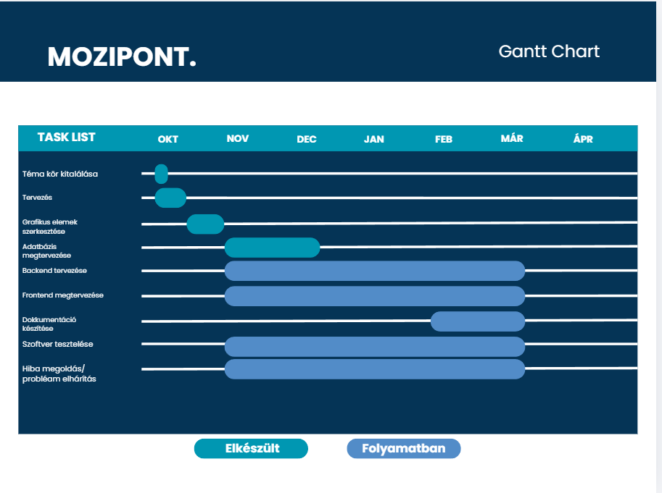
2.: Gantt diagram

